ОТЧЁТ РАБОТы ЦЕНТРА образования цифрового и гуманитарного профилей «ТОЧКА РОСТА» МКОУ «Чиркатинская СОШ» В 2019 - 2020 УЧЕБНОм ГОДу.
В рамках реализации национального проекта «Образование» 24 сентября 2019 года в 50 субъектах Российской Федерации состоялось открытие более 2000 Центров образования «Точка роста». В том числе и в нашей родной школе.
Официальное открытие центра состоялось 12 ноября 2019 года совместно с «Мехельтинской СОШ» .
После открытия Центра жизнь наших школьников существенно изменилась. У них появилась возможность осваивать новые технологии, используя современное оборудование.
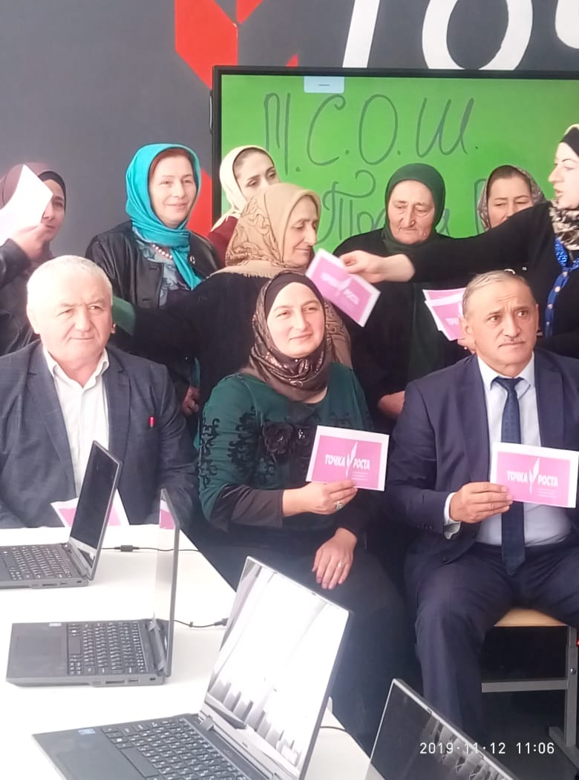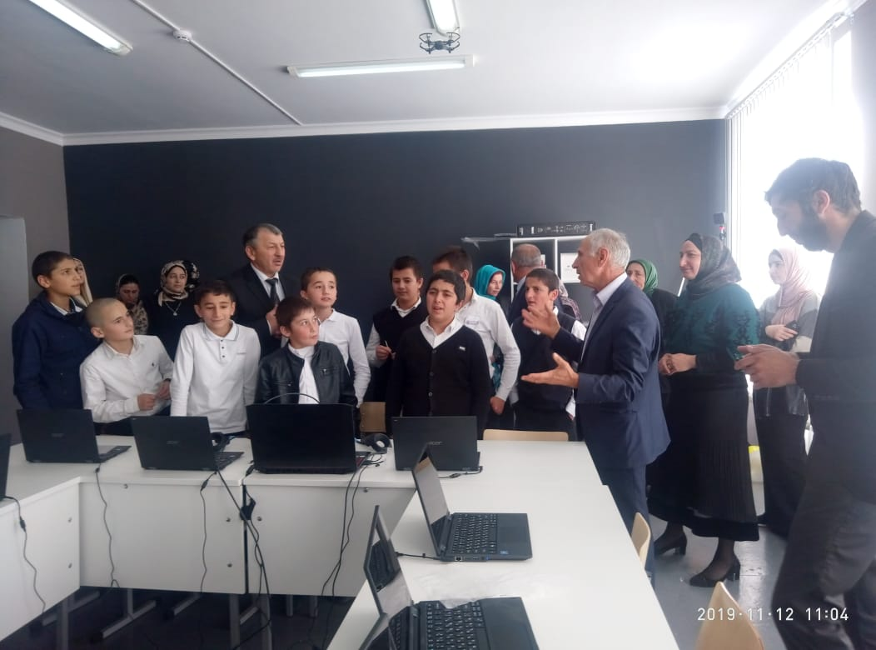

В период с августа 2019 по февраль 2020 года все педагоги Центра прошли курсы повышения квалификации по различным образовательным программам.
Согласно плану учебно-воспитательных, внеурочных и социокультурных мероприятий в Центре образования цифрового и гуманитарного профилей «Точка роста» МКОУ «Чиркатинская СОШ» в 2019 – 2020 учебном году проведены социокультурные мероприятия:
1) Открытие Центра (12.11.2019 г.), где присутствовали представители районной администрации и работники культурно- досугового центра. После линейки учащиеся и гости в сопровождении директора школы Чалабиевой Эльмиры Ч. стали участниками экскурсии по территории Центра «Точка роста».
2) Шахматный турнир «Белая ладья». Место проведения – кабинет проектной деятельности. Участвовали учащиеся 5-9 классов.
3)Круглый стол «Возможности Центра для формирования информационно-коммуникационных компетенций» провели в марте 2020 г. участвовали все педагоги Центра.
Учебно-воспитательные мероприятия:
- Неделя безопасности (учитель ОБЖ Магомедов М.Ю.). Мероприятие было проведено для учащихся 5-11 классов в сентябре 2019 г.
- Единый урок безопасности в сети Интернет был проведен в октябре 2019 г. учителем информатики Магомедовой Х.Р.
- В рамках всероссийской акции «Добрые уроки» проведено следующее мероприятие:
а) В ходе Акции, реализуемой Ассоциацией Волонтёрских Центров и Российским Движением Школьников, при поддержке «Фонда новых форм развития образования» и Министерства просвещения РФ, обучающиеся посмотрели в прямом эфире на интерактивной панели и обсудили фильм «ВОЛОНТЕРЫ БУДУЩЕГО».
4) Во Всероссийской образовательной акции «Урок цифры» приняли участие учащиеся 5-11 классов. Их провела педагог Центра Магомедова Х.Р.
5) Всероссийские уроки «Проектория» проводились в течение учебного года.
- В онлайн - олимпиаде «Я люблю математику» (с 17.02 по 01.03 2020 г) участвовали 5 классы. Был выявлен 1 победитель, 2 призёра.
- Открытые уроки были намечены на апрель месяц, но не удалось провести в связи с ситуацией в стране.
С 07.04 2020 г. до конца учебного года занятия проводились дистанционно.
Также были проведены внеурочные мероприятия:
- Внутришкольные соревнования по шахматам провел педагог Магомедов М.М.
- «Лучший робот» (среди учащихся 5-7 классов) в феврале 2020 г.
Охват контингента обучающихся 5-11 классов в образовательной организации, осваивающих основную общеобразовательную программу по учебным предметам «Технология», «Информатика», «Основы безопасности жизнедеятельности» на обновленном учебном оборудовании с применением новых методик обучения и воспитания составляет не менее 70%.
За прошедший учебный год мы убедились в том, что система образования в новом формате действительно интересна и эффективна.
Впереди у Центра «Точка роста» замечательное будущее и большие планы.
Руководитель Центра образования «Точка роста» Магомедова Х.Р.

